Opgave: Beskriv med egne ord velfærdsstatens udfordringer

Lav et dokument hvor I præsenterer velfærdsstatens interne og eksterne udfordringer. Dokumentet skal være individuelt, men I må gerne tale sammen i grupper om indholdet. Dokumentet skal uploades i teams ved lektionens afslutning.
Dokumentet skal tage udgangspunkt i afsnit 9.3, 9.4 og 9.5 i ”Luk samfundet op”. I har læst lidt af det hjemme. I skal læse resten i lektionen
Under hvert punkt skal I lave en generel beskrivelse af udfordringen og derefter komme med eksempler og / eller statistikker, der viser udfordringen.

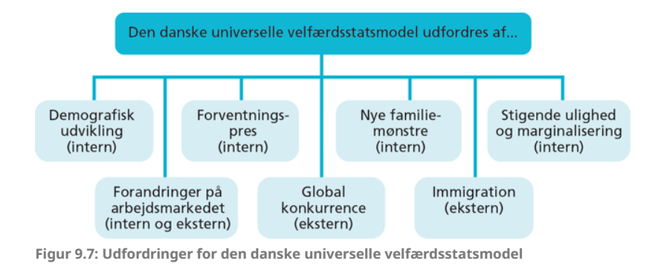

Finansiering

Den demografiske udfordring
Velfærdsstatens demografiske udfordring handler om, at befolkningens sammensætning ændrer sig på en måde, der presser de offentlige finanser og de sociale systemer.

Vi ser ind i en fremtid, hvor andelen af danskere på arbejdsmarkedet falder, mens andelen af børn, unge og særligt ældre vokser. Det er hovedsageligt danskerne på arbejdsmarkedet, der finansiere velfærdsstaten, men børn, unge og ældre er dem velfærdsstaten bruger flest ressourcer på i kraft af pasning, pleje, sundhedsudgifter, børnepenge og pensioner.

Vi ser altså ind i en fremtid, hvor den andel af befolkningen, der finansierer velfærdsstaten, falder, mens andelen af befolkningen, der benytter velfærdsstatens tilbud, stiger.

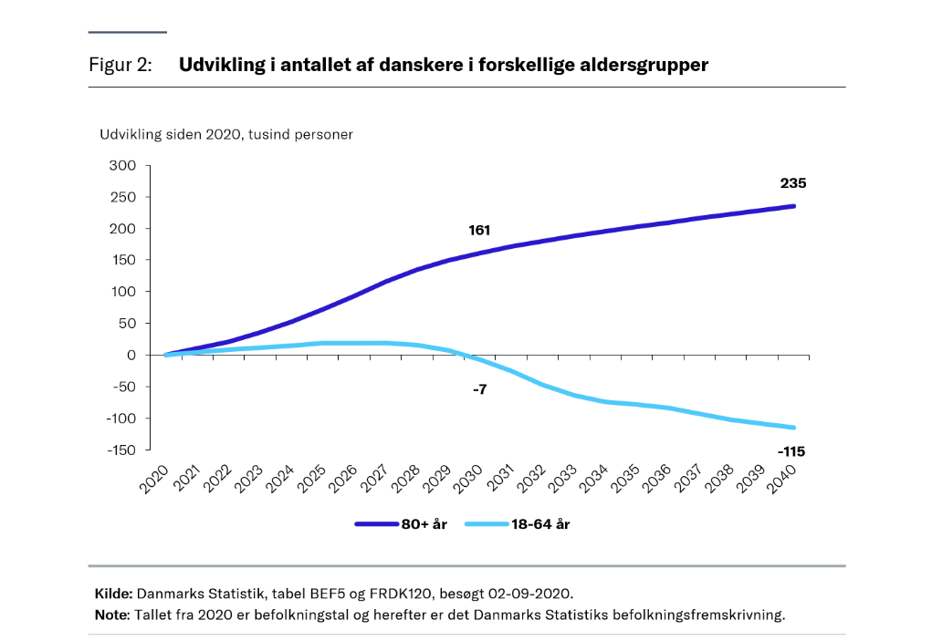
Kilde: Velfærd under pres: Færre skal forsørge flere

Udfordringer med borgernes forventninger

Nye familiemønstre

Stigende ulighed og marginalisering

Forandringer på det danske arbejdsmarked

Global konkurrence

Immigration

Når du er færdig:
Er du blevet hurtigt færdig, så overvej om der kan skrives mere under de enkelte punkter. Kan der findes flere eller bedre statistikker eller eksempler?

